Trabajo Práctico Integrador (TPI)

Gestión de Datos de Países en Python: filtros, ordenamientos y estadísticas.

Materia: Programación I
Alumnos:
- Monti Aaron
- Melana Colavita Maria Luciana

Grupo N°120
Fecha de entrega: 15/06/2026

INDICE

Marco Teorico ------------------------------------------------------------------------------------ Pag 3
Objetivo--------------------------------------------------------------------------------------------- Pag 3
Diseño del caso Practico------------------------------------------------------------------------ Pag 3
Metodología utilizada--------------------------------------------------------------------------- Pag 4
Resultados------------------------------------------------------------------------------------------Pag 5
Conclusiones---------------------------------------------------------------------------------------Pag 6
Repositorio Github-------------------------------------------------------------------------------Pag 7

Marco teórico
Para el desarrollo de softwares orientados en la gestión de datos, la elección del lenguaje de programación es un factor muy importante, ya que un lenguaje inadecuado puede condenar un proyecto al fracaso desde el principio¹. En este sentido Python se consolida como uno de los lenguajes mas utilizado en ciencia de datos debido a su sintaxis limpia y la legibilidad del código.
Dentro de Python podemos manipular la información a través de diferentes estructuras como lo son las listas y diccionarios. Según la documentación oficial de Pyhton² las listas son colecciones de elementos, mutables y ordenadas (conservando de forma estricta el orden posicional a diferencia de los sets). Pueden agrupar secuencias homogéneas o heterogéneas, y facilitan el ordenamiento y recorrido de los datos.
Pero cuando nos enfrentamos a entidades complejas con múltiples atributos, las estructuras secuenciales como las listas son limitadas y propensas a errores. Allí aparecen los diccionarios, que se implementan con esquemas de emparejamiento clave-valor (organizados internamente como tablas), garantizando rapidez en la organización y búsqueda³.
Para garantizar la persistencia de datos, y que los mismos no se pierdan en la volatibilidad de la memoria RAM, aparecen los archivos CSV o valores separados por coma. Consiste en básicamente un archivo de texto plano que organiza la información de forma tabular (filas y columnas). Su principal característica es que permite el intercambio de grandes volúmenes de datos de forma ligera sin necesidad de creación de pesadas bases de datos

Objetivos del trabajo
El objetivo del presente proyecto fue desarrollar una herramienta en consola en Pyhton que permita gestionar datos de países utilizando estructuras como listas y diccionarios, almacenadas en un archivo csv, para su filtro y análisis, permitiendo además su guardado y persistencia.

Diseño del caso practico
El diseño del código se realizó de forma modular, separando interfaz de usuario, el procesamiento de los datos, y el almacenamiento en CSV
Dentro de la lista global se definió un modelo basado en diccionarios anidados. Cada país cuenta con una estructura compuesta por 4 atributos: nombre (string), población (numerico entero), superficie (numerico float), continente al que pertenece (string).
Ejemplo: {
'nombre': 'Argentina',
'población': 46000000,
'superficie': 2780400,
'continente': 'América del Sur'
}

El programa se comanda a través de un menú de opciones y un ciclo principal controlado por el usuario. La jerarquía del flujo se divide en tres niveles:
- Menú principal o interfaz: captura la petición del usuario y lo deriva a la función correspondiente
- Funciones de control: formada por bloques independientes que manipulan la lista de diccionarios. Aquí se ejecutan las altas, modificaciones, búsquedas, filtros, ordenamientos y cálculos estadísticos.
- Persistencia de datos (CSV): al iniciar el programa, se lee el archivo externo y así reconstruir el estado de memoria. AL confirmar cambios, se actualiza el archivo de manera persistente
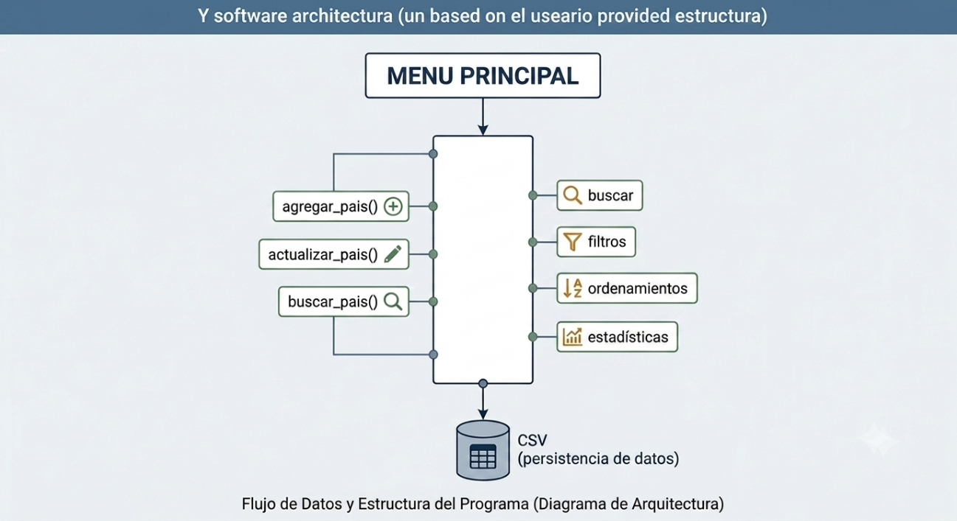
AGREGAR CAPTURAS DE LA EJECUCION

Metodología Utilizada
Para el desarrollo de este proyecto, se optó por una arquitectura basada en las herramientas integradas de Python, priorizando la eficiencia en la manipulación de los datos y la modularidad del código
El almacenamiento principal de la información se llevó a cabo mediante listas, las cuales agrupan la totalidad de los países importados. Para la representación individual de cada uno de ellos, se utilizaron diccionarios. A través de la estructura de clave-valor se modelaron los atributos específicos de cada nación, tales como su nombre, población, superficie y continente, facilitando un acceso rápido y ordenado.
La carga y el almacenamiento de los datos se gestionó a través de archivos en formato CSV. Esto asegura un manejo de datos en forma de tabla, sencilla y compatible, permitiendo que la información se conserve entre las distintas ejecuciones del programa.
Con el objetivo de mantener un código limpio y escalable, la lógica del sistema se dividió en funciones específicas y reutilizables. De este modo, tareas como el alta, búsqueda o el filtrado de registros quedan encapsuladas, mejorando la mantenibilidad del software.
El análisis de los datos se apoyó en herramientas nativas del lenguaje. Por un lado, se recurrió a la función sorted para el ordenamiento dinámico de los países bajo diferentes criterios (superficie, población o denominación). Por el otro, se integraron funciones como max, min y sum, optimizando el cálculo de métricas estadísticas clave como los extremos demográficos y la media poblacional.
Resultados obtenidos
Se procedió a realizar las pruebas sobre el sistema:
- Aspectos exitosos del proyecto

El desarrollo modular del proyecto se muestra como uno de los puntos mas fuertes. La separación entre leer_datos y escribir_datos respecto de las funciones operativas permitió realizar pruebas individuales sin riesgo de corromper la estructura principal.
El uso de herramientas como dictReader y dictWriter permitió mapear por filas al archivo CSV como un diccionario, reduciendo la cantidad de líneas de código necesarias para procesar la información, facilitando que funciones mas avanzadas como mostrar_estadistica() puedan trabajar de forma mas ordenada y directa usando los datos guardados en la memoria.

- Desafios
Lo mas difícil fue el problema que el formato CSV almacena la información en forma de strings, haciendo que la población y superficie no tuvieran su formato numérico original. Esto generó problemas en el ordenamiento y cálculo de estadística.
Para solucionar dicho inconveniente se utilizaron funciones cortas (lambdas) y filtros para convertir strings a números enteros antes de cada calculo.
- Gestión de errores
ACA IRIA LO DE TRY EXCEPT
- Comunicación del grupo

La dinámica del proyecto estuvo condicionada por factores externos como la alta carga horaria de los integrantes con jornadas de trabajo extensas. Este fue el principal desafío para coordinar los bloques de desarrollo.
Para esto se usaron estrategias de comunicación asincrónicas y división de tareas. Se coordinó a través de canales de mensajeria instantánea. La integración fue posible mediante la herramienta github donde también se resolvieron los conflictos de versiones.

Conclusión

Repositorio github
https://github.com/AaronMonti/tpi-programacion1-utn

Bibliografía
- Verma, S. K. (3 de enero de 2024). Choosing the Right Programming Language. DevOps.com. https://devops.com/choosing-the-right-programming-language/
- Python Software Foundation. (2026). Sorting Techniques: The Timsort algorithm. Python Standard Library Documentation. https://docs.python.org/3/howto/sorting.html
- Lutz, M. (2013). Learning Python (5th ed.). O'Reilly Media.

